MLB 打者生涯預測分析報告
Player Career Projection — 資料科學期末專題

作者：Brian 吳帛恩
課程：資料科學（2026 春季學期）
資料時間範圍：2018–2024 MLB 球季
報告日期：2026-05-16

1. 研究背景與目標
傳統棒球評估長期仰賴打擊率（AVG）、打點（RBI）等統計，但這些指標容易受球場、隊友、運氣因素扭曲，無法真實反映球員個人能力。現代賽伯計量學（Sabermetrics）引入 wRC+（加權上壘打點創造值，聯盟平均 = 100）和 WAR（勝場貢獻值）等進階指標，提供更準確的打者表現衡量。
核心問題：
能否僅用球員過去三個球季的「打擊過程指標」，預測其下一季的 wRC+？
研究目標：
- 建立以 Statcast 為唯一資料來源的打擊指標計算管線
- 透過機器學習（Random Forest）預測球員隔年 wRC+
- 使用嚴格的時間切分（依目標球季）避免未來資料洩漏
- 分析哪些過程指標對預測最具貢獻

2. 資料來源與收集方式

2.1 主要資料來源
資料來源 | 取得方式 | 用途 | 時間範圍
Baseball Savant Statcast | pybaseball.statcast() | 逐球事件、計算所有打擊率指標 | 2018–2024
Lahman Database | pybaseball.lahman.fielding() | 球員守備位置（primary position） | 2018–2024
Chadwick Register | pybaseball.playerid_reverse_lookup() | MLBAM ID → 球員姓名對應 | 輔助查詢

重要設計決策：本專案完全不使用 FanGraphs 等外部打擊排行榜。所有比率指標（K%、BB%、BABIP、BIP%、wRC+）均由 Statcast 逐球事件資料自行計算，確保資料來源一致性與可重現性。

2.2 Statcast 資料結構
Statcast 為逐球（pitch-by-pitch）事件資料，每一列代表一個投球事件。本專案保留打席結束列（events 欄位非空），每個球季約 70–90 萬筆資料，存為 .parquet 格式（約 100–200 MB/季），共下載 2018–2024 年共 7 個球季。
欄位名稱 | 說明
batter | 打者 MLBAM ID
game_year | 球季年份
events | 打席結果（single, home_run, strikeout 等 22 種）
plate_x / plate_z | 進壘水平/垂直位置（ft，捕手視角）
woba_value / woba_denom | wOBA 計算用數值
age_bat | 打者當時年齡
launch_speed / launch_angle | 擊球初速（mph）與仰角（度）
estimated_ba_using_speedangle | 期望打擊率 xBA（Statcast 物理模型）

2.3 特定球員資料（熱區圖用）
額外下載 Aaron Judge、Mookie Betts、Ronald Acuña Jr. 三位代表性球員的 2024 年逐球資料（各約 700–900 筆），用於熱區圖視覺化分析。

3. 資料處理流程

3.1 整體管線
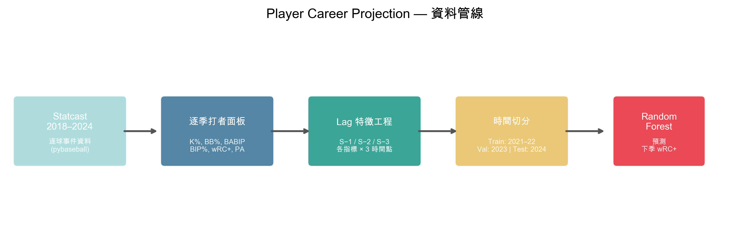
海報重點圖 ｜ 期末簡報放
圖 1：從 Statcast 逐球資料到最終 wRC+ 預測的完整資料管線。

3.2 逐季打者面板建立
程式：bb_pipeline/statcast_season.py 輸出：data/raw/batting_by_season_2018_2024.parquet
保留打席結束事件（PA_EVENTS），依 (batter, game_year) 分組計算以下指標：
計算指標 | 公式／說明
PA | 有效打席數（計入 woba_denom 之列）
K% | 三振數 ÷ PA
BB% | 四壞球數 ÷ PA
BABIP | 安打（扣全壘打）÷ 場內擊球出局（BIP）
BIP% | 場內擊球事件數 ÷ PA
wOBA | Σ(woba_value) ÷ Σ(woba_denom)
wRC+ | 以當季全聯盟 PA 加權 lg_wOBA，套用簡化公式（wOBA_scale=1.18）
age_bat_median | 該季所有打席的年齡中位數

3.3 Lag 特徵工程
程式：bb_pipeline/projection_dataset.py 輸出：data/processed/projection_panel.parquet（943 列）
對每位打者、每個目標球季 S，組成 lag 特徵面板。必要條件：S-1、S-2、S-3 各季 PA ≥ 100。
特徵類型 | 欄位 | 說明
標籤 | wRCplus_target | 目標年 S 的 wRC+
比率特徵（12欄） | K%, BB%, BABIP, BIP% × lag1/2/3 | 前三季各指標
打席數（4欄） | PA_lag1/2/3, PA_sum_lag3 | 各季打席與三年總計
年齡 | age_t | 取自 S-1 季年齡中位數
守備位置 | primary_pos | Lahman 資料；失敗時為 UNK

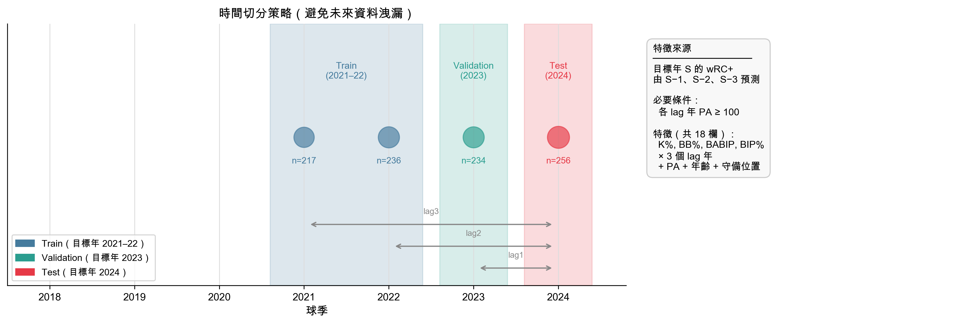
海報重點圖 ｜ 期末簡報放
圖 2：時間切分策略。Train（目標年 2021–22，n=453）、Validation（2023，n=234）、Test（2024，n=256）。箭頭示意預測 2024 時所需的三年 lag 資料範圍，此設計確保訓練時看不到未來資料。

4. 探索性資料分析（EDA）

4.1 主要打擊指標分布
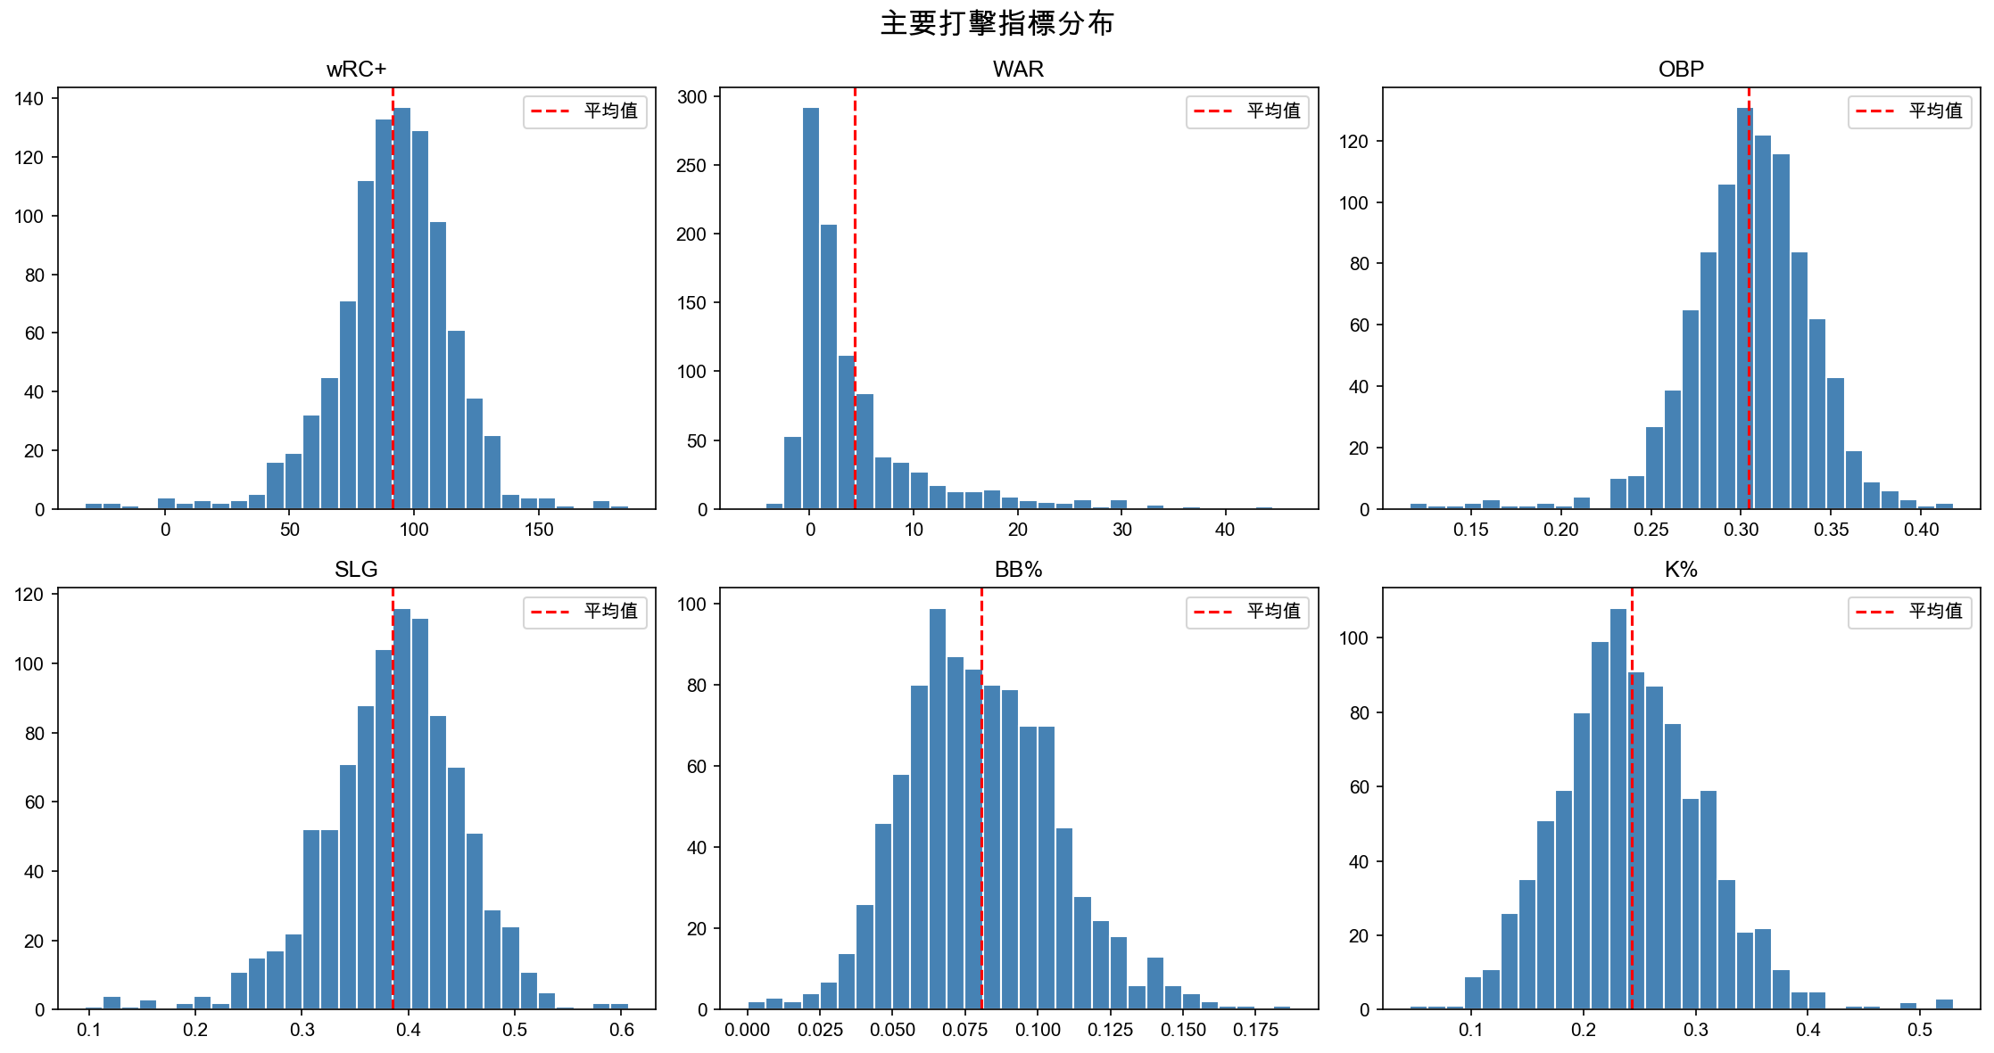
期末簡報用
圖 3：2018–2024 MLB 合格打者（PA ≥ 150，n=958）六項主要指標分布直方圖。wRC+ 接近常態分布，中心約 90；WAR 右偏，多數球員貢獻有限；K% 平均約 22%。

關鍵統計：
指標 | 均值 | 觀察
wRC+ | ≈ 90 | 略低於聯盟平均 100，因弱打者也入列
WAR | ≈ 4（中位數 ≈ 2） | 高度右偏，頂級球員 WAR 可達 40+
K% | ≈ 22% | 現代棒球三振率持續上升的反映
BB% | ≈ 8% | 選球型打者可達 15%+

4.2 指標相關係數分析
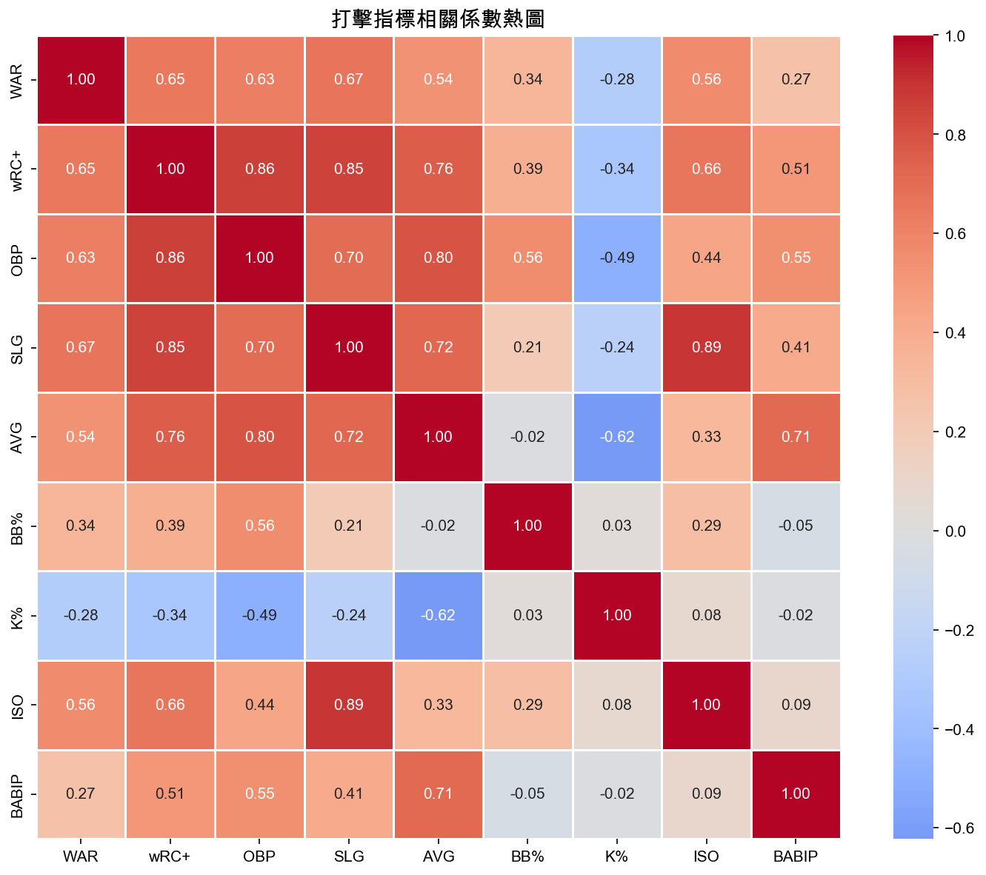
📑 期末簡報用
圖 4：九項核心打擊指標的 Pearson 相關係數矩陣。深紅代表強正相關，藍色代表負相關。

關鍵發現：
指標對 | 相關係數 | 解讀
wRC+ ↔ OBP | +0.86 | 上壘率最能解釋打擊貢獻，選球與不出局是核心
wRC+ ↔ SLG | +0.85 | 長打率次之，長打力直接驅動得分能力
SLG ↔ ISO | +0.89 | 孤立長打率幾乎由 SLG 決定
AVG ↔ K% | −0.62 | 高三振率球員打擊率普遍偏低
WAR ↔ wRC+ | +0.65 | 攻擊是 WAR 主成分，但守備貢獻也有影響
BB% ↔ AVG | −0.02 | 選球能力與打擊率幾乎無關（如 Juan Soto）

4.3 wRC+ 排名分析
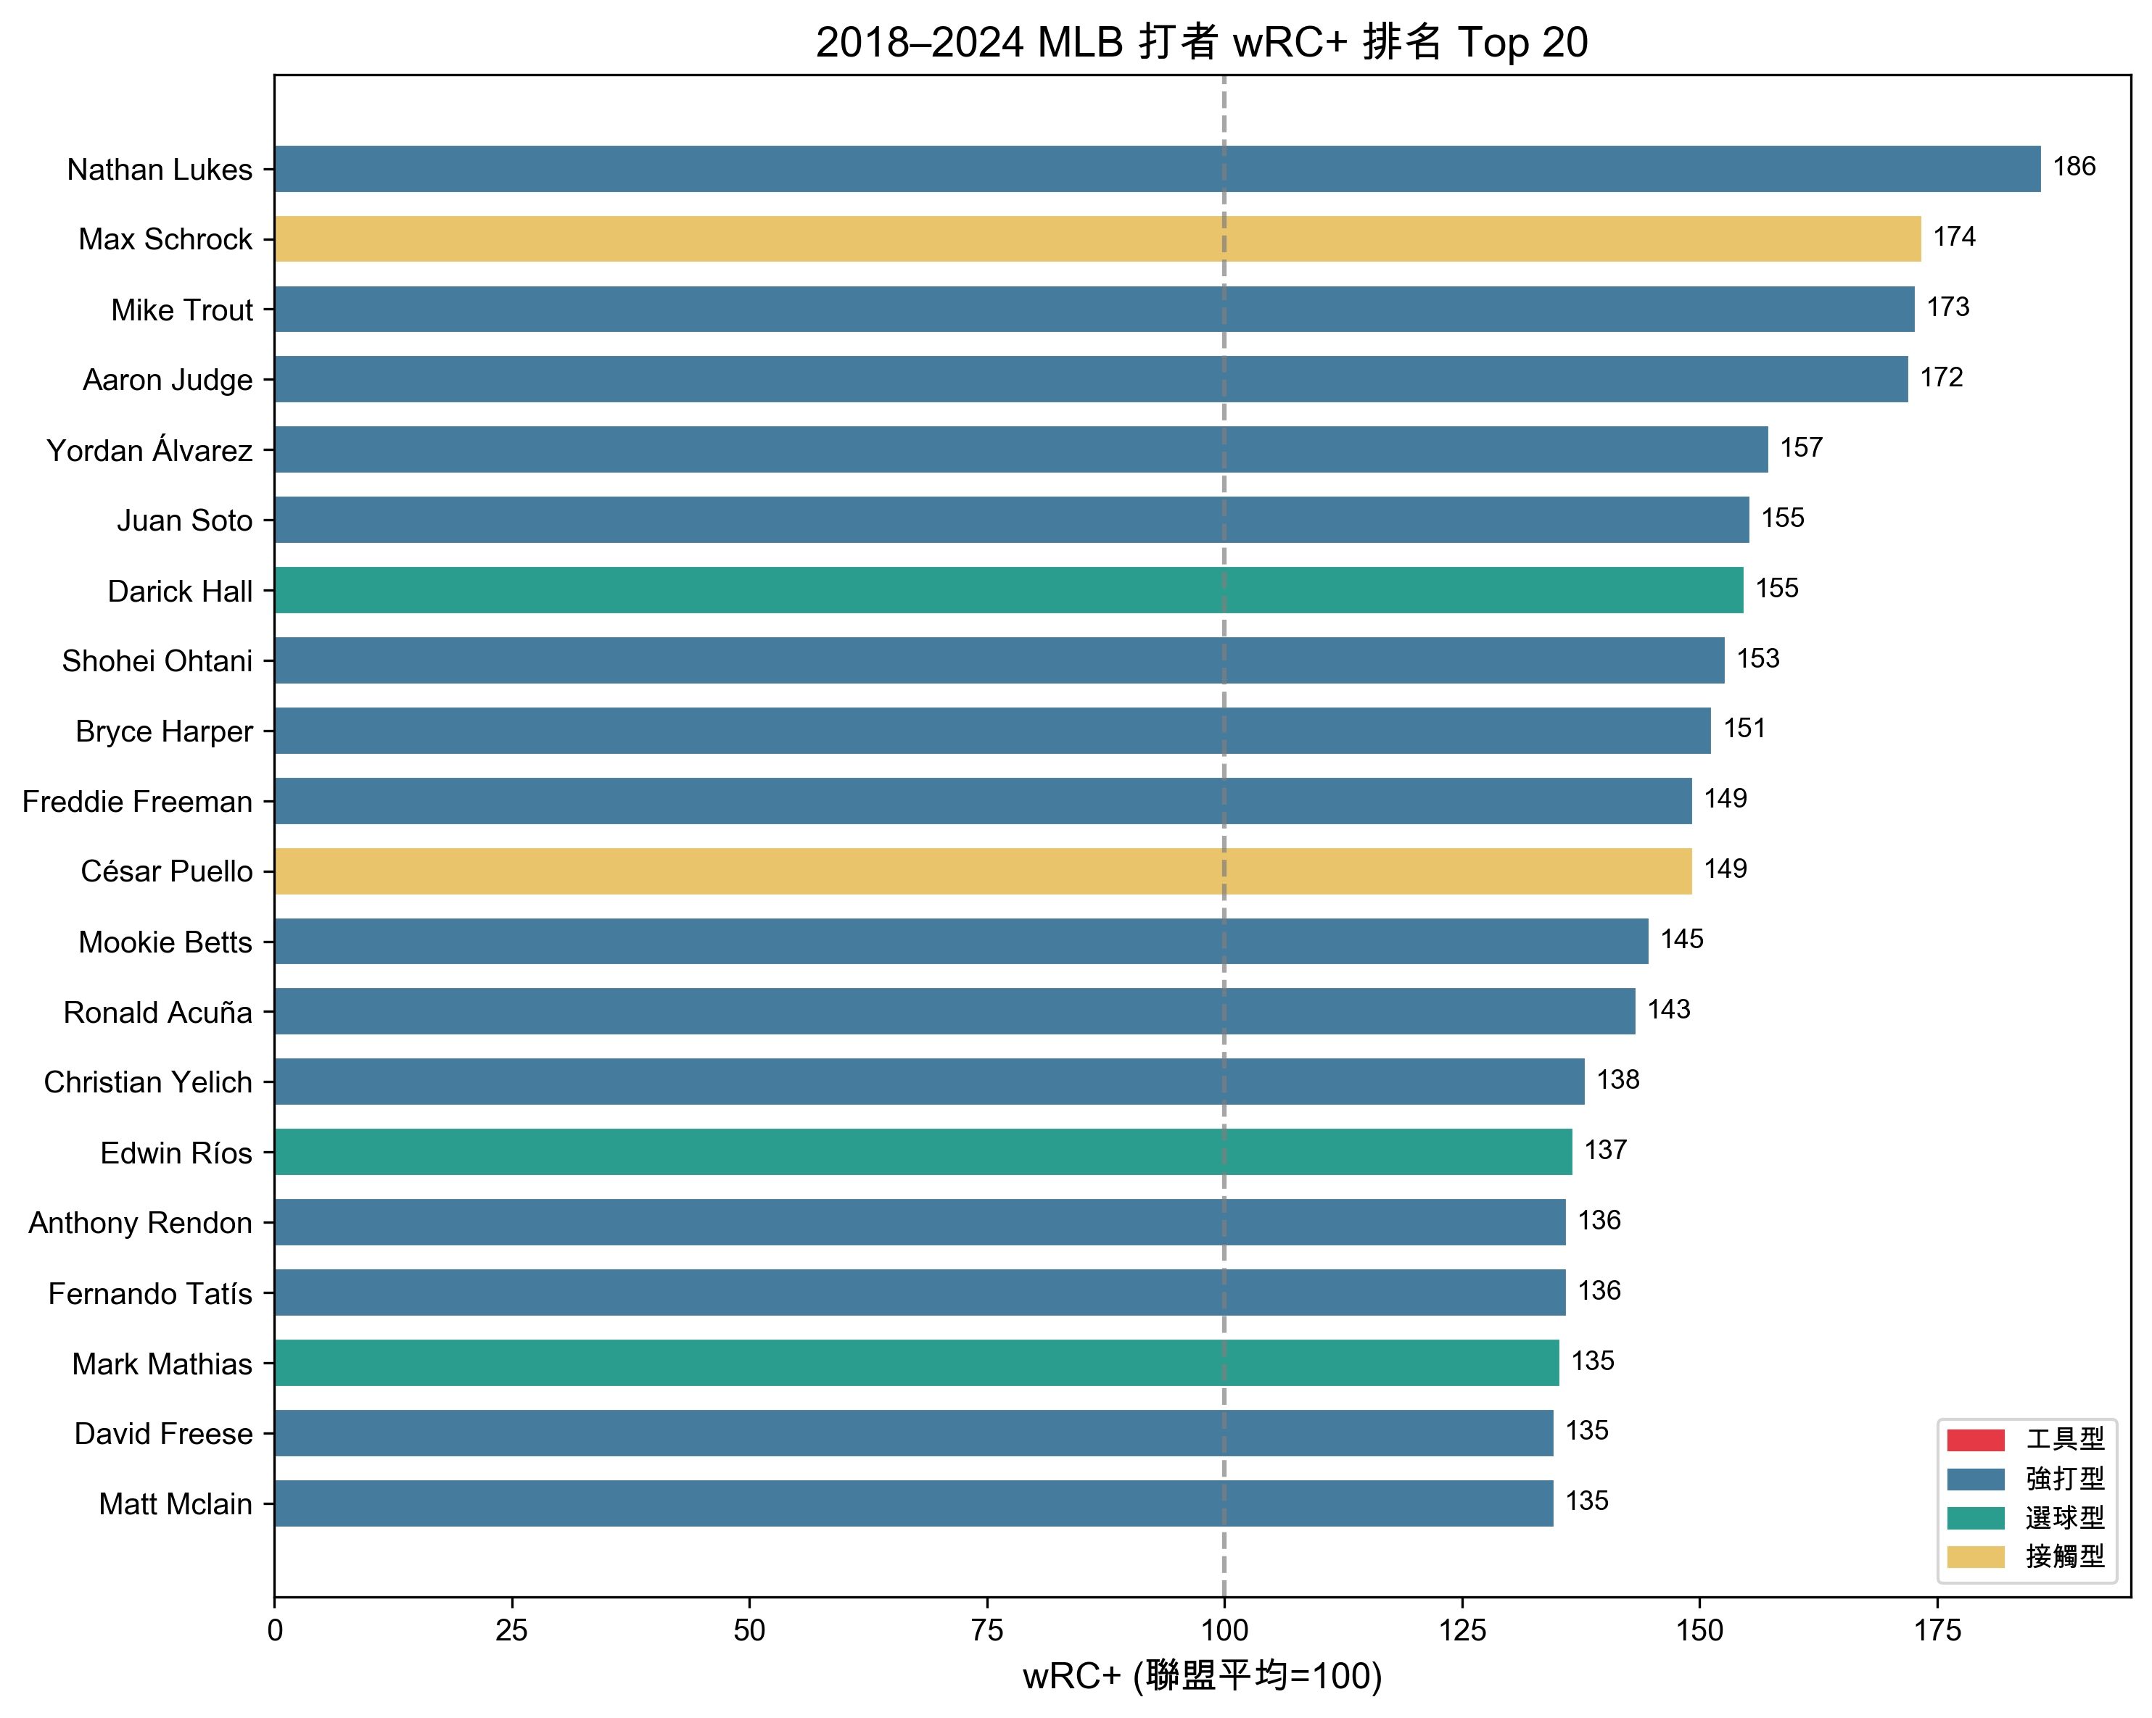
期末簡報用
圖 5：2018–2024 所有合格球季中 wRC+ 最高的前 20 名打者（依 K-Means 分群上色）。虛線為聯盟平均（100）。前 2 名（Nathan Lukes 186、Max Schrock 174）因打席數極少，wRC+ 受小樣本放大，不如 Mike Trout（3,600+ PA）和 Aaron Judge（3,700+ PA）具代表性。

4.4 WAR vs wRC+ 四象限分析
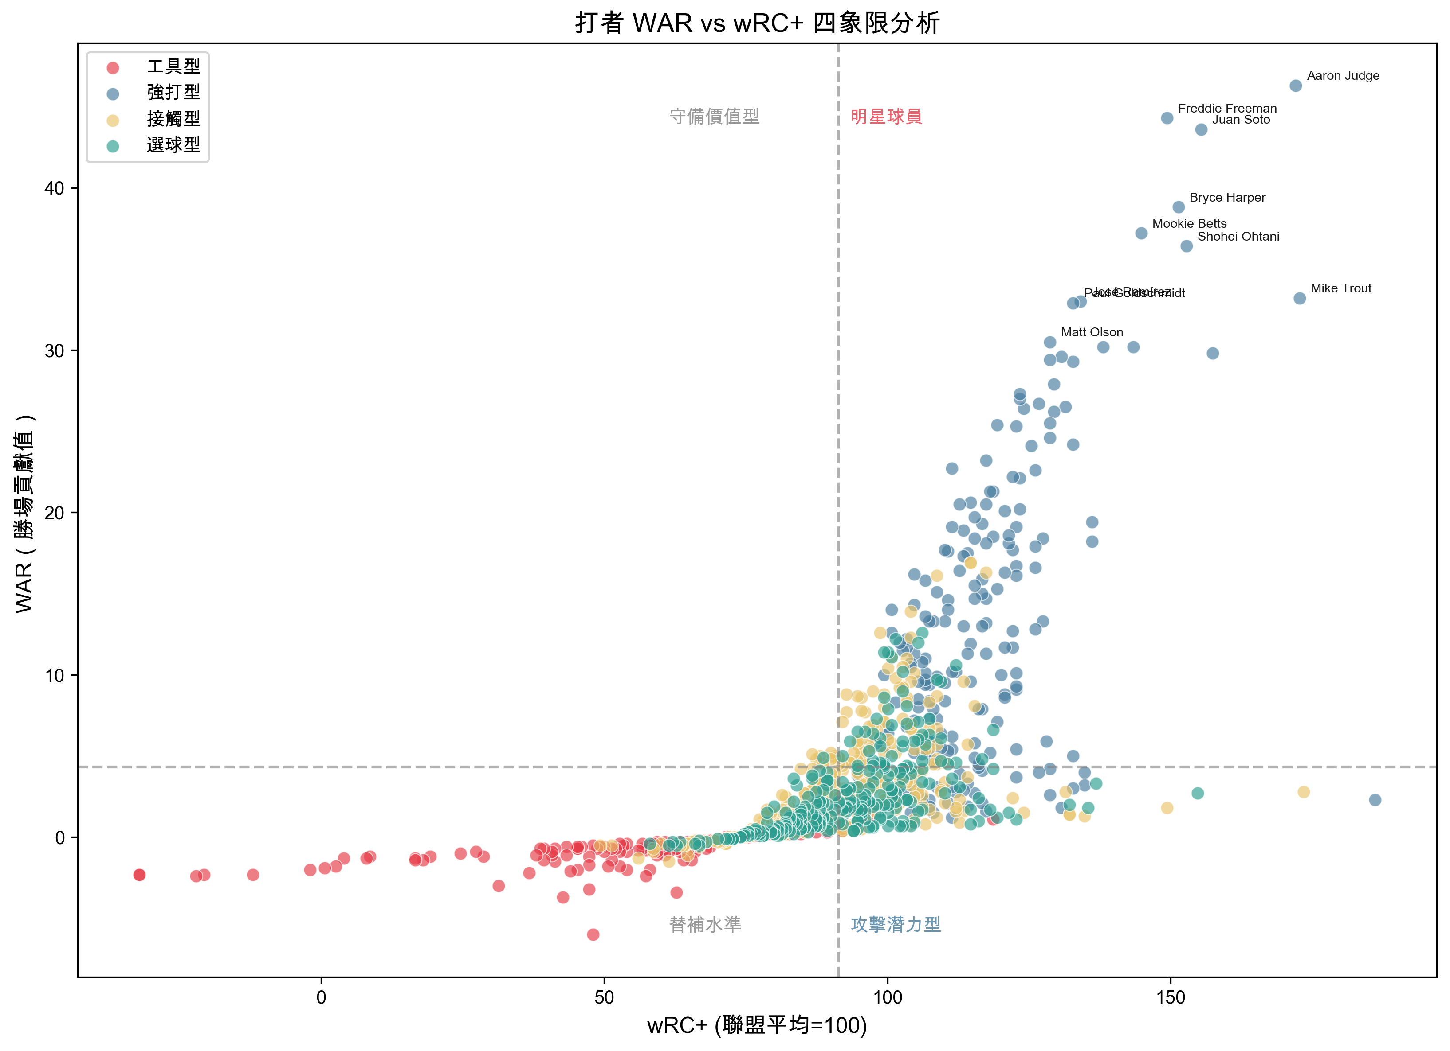
海報重點圖 ｜ 期末簡報放
圖 6：打者 WAR 對 wRC+ 的四象限分布圖。右上為「明星球員」（Aaron Judge、Juan Soto 等），左上為「守備價值型」，右下為「攻擊潛力型」（守備較弱），左下為「替補水準」。

5. Statcast 熱區視覺化

5.1 三球員進壘點熱區對比
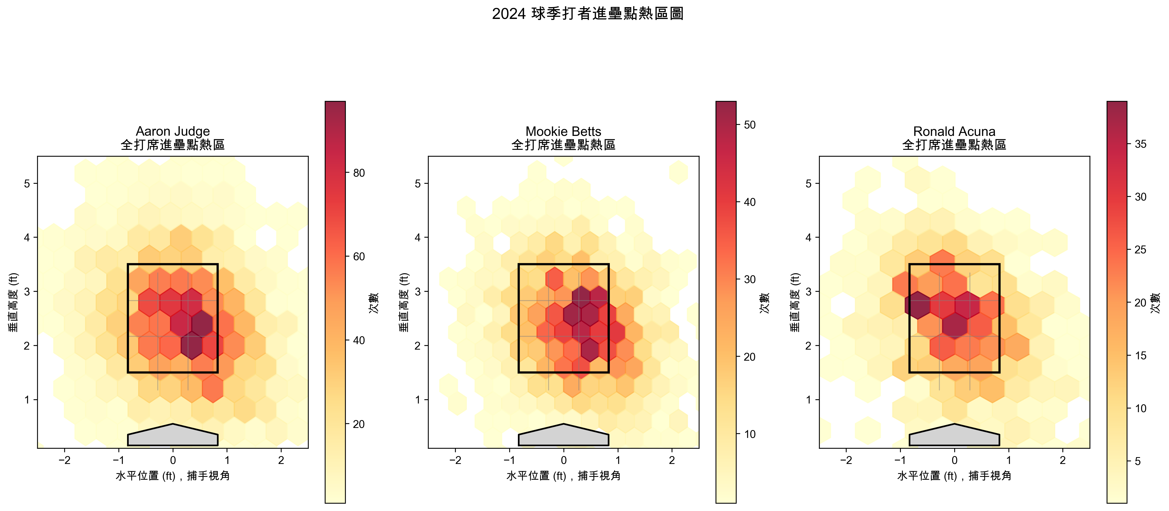
海報重點圖 ｜ 期末簡報放
圖 7：Aaron Judge、Mookie Betts、Ronald Acuña Jr. 在 2024 球季所有打席的進壘點密度分布。黑框為標準好球帶。Judge 集中於中低區，Betts 分布均勻，Acuña 外側追打球較多。

5.2 依打擊結果分色的進壘點分布
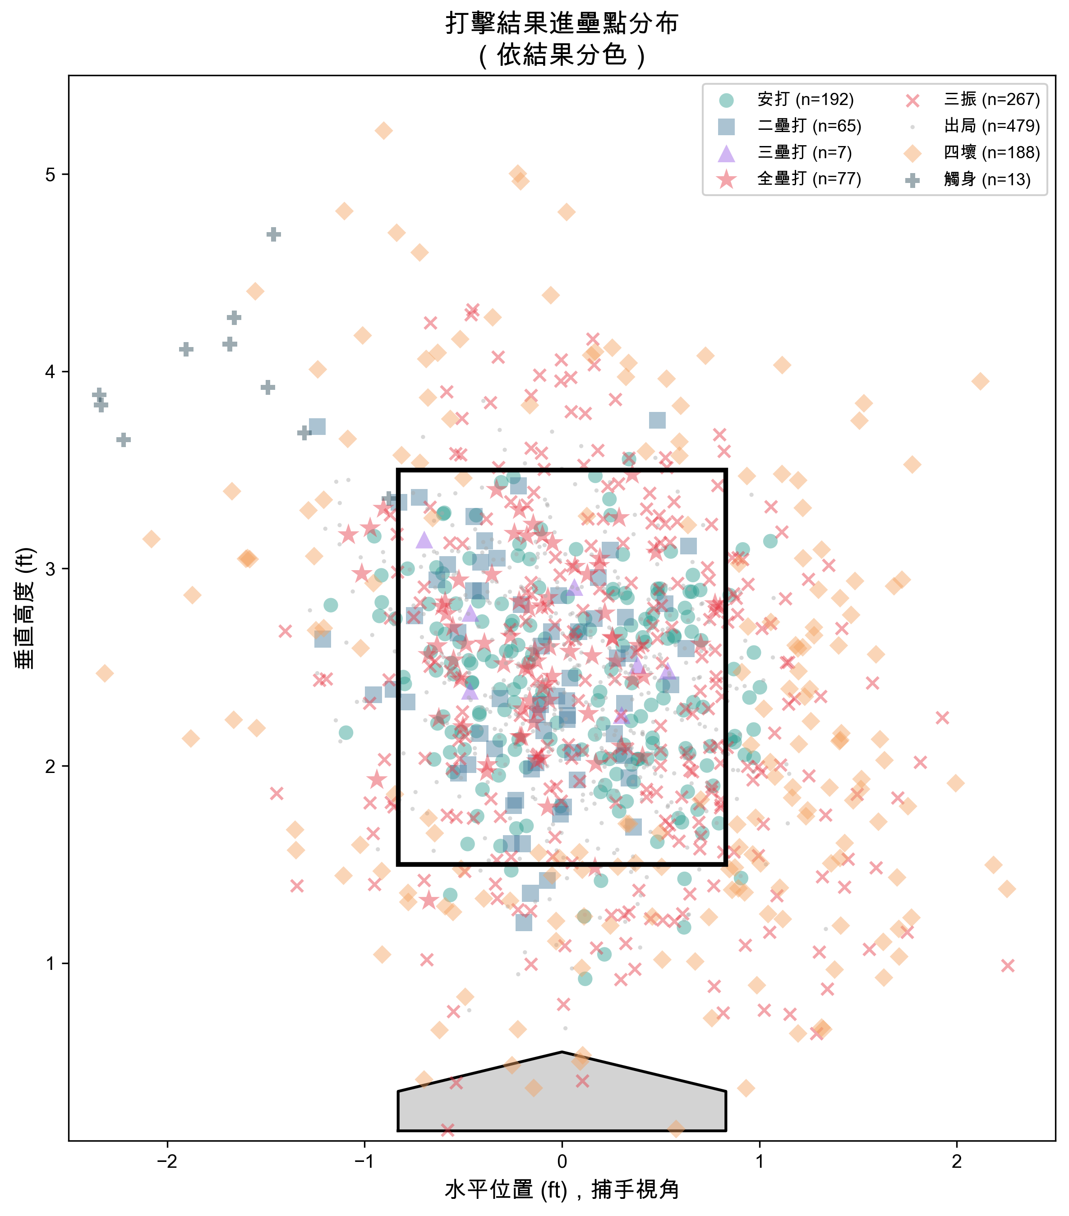
期末簡報用
圖 8：三球員合計進壘點，依打擊結果分色。全壘打（紅星）集中於好球帶中央偏下，三振（紅 ×）分布廣泛，外角低球為高三振率區域。

5.3 Aaron Judge 強弱區對比
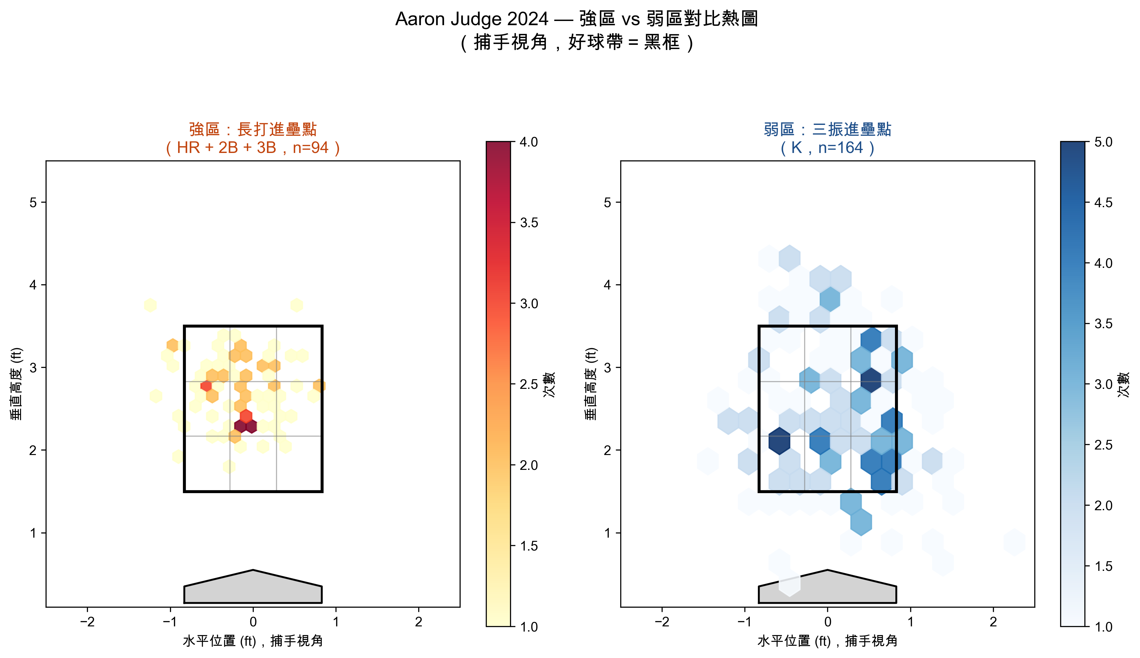
期末簡報用
圖 9：Aaron Judge 2024 球季強區（HR+2B+3B，n=94）與弱區（三振 K，n=164）對比。長打集中於好球帶中央，三振集中於外角右側。即使是頂級強打者，外角仍是弱點。

5.4 實際打擊率 vs 期望打擊率（運氣修正）
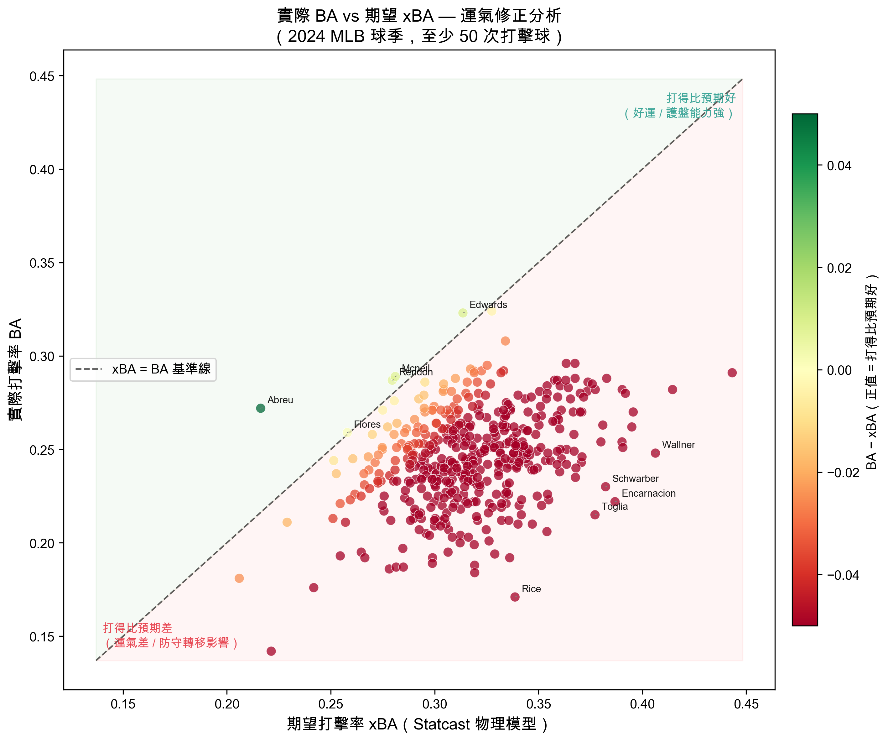
期末簡報用（補充）
圖 10：2024 球季打者實際 BA 對期望 BA（xBA）。對角線上方為「打得比應有水準好」，下方為「運氣較差」或受強守備壓制。顏色代表 BA−xBA 差值。

6. 球員分群分析

6.1 K-Means 分群（4 種打者類型）
以 AVG、OBP、SLG、BB%、接觸率（contact_rate）、孤立長打率（ISO）六項標準化指標，對 958 名合格打者進行 K-Means 聚類（k=4）。
分群 | 平均 wRC+ | 特徵描述 | 典型代表
強打型 | 117.0 | 高 OBP、高 SLG，低 K%（相對） | Aaron Judge, Juan Soto
選球型 | 93.1 | 高 BB%，SLG 中等，耐心選球 | 耐心型打者
接觸型 | 90.6 | 低 K%，高 AVG，但長打力有限 | 接觸型打者
工具型 | 56.4 | 低 AVG、高 K%，各指標偏弱 | 多為備用球員

6.2 明星球員雷達圖
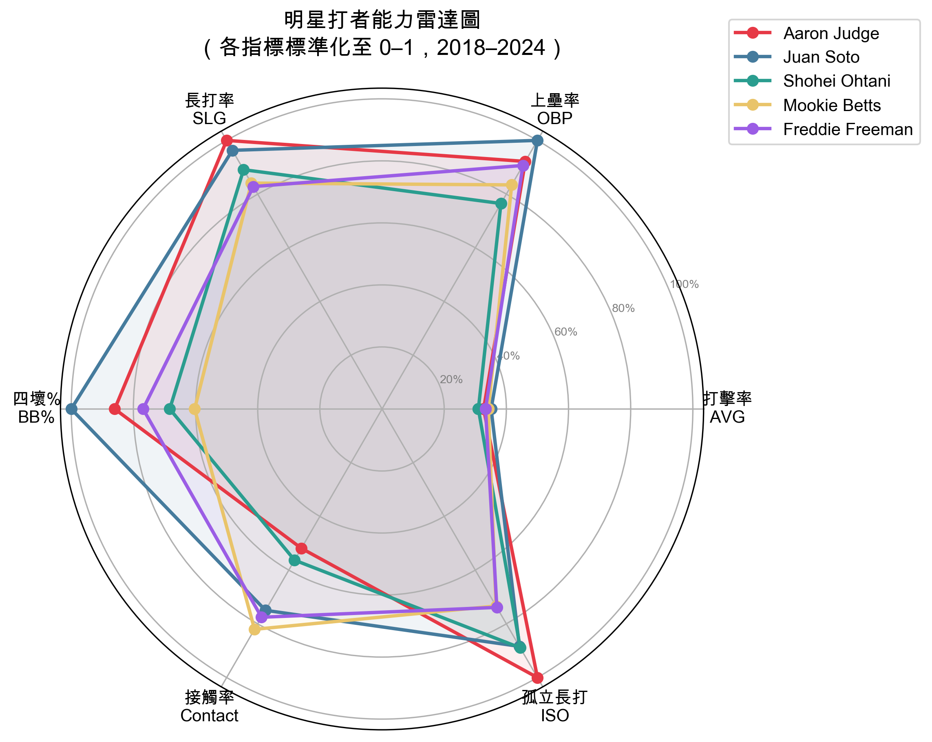
📑 期末簡報用（補充）
圖 11：Aaron Judge、Juan Soto、Shohei Ohtani、Mookie Betts、Freddie Freeman 六項打擊指標的標準化能力比較（各指標取各球員生涯最優值，標準化至 0–1）。Judge 長打力最強，Soto 選球最佳，Ohtani 最均衡。

7. 隔年 wRC+ 預測模型

7.1 模型設計
項目 | 說明
任務 | 回歸問題：輸入前三季 lag 特徵，輸出下一季 wRC+（連續值）
主要模型 | Random Forest Regressor（n_estimators=400, max_depth=12, min_samples_leaf=8）
備選模型 | XGBoost（macOS 需 brew install libomp）
特徵預處理 | 數值特徵直通；primary_pos 經 OneHotEncoder（handle_unknown=ignore）
Train | target_season ∈ {2021, 2022}，共 453 筆
Validation | target_season = 2023，共 234 筆（Permutation Importance 計算用）
Test | target_season = 2024，共 241 筆（過濾異常值後）

7.2 特徵重要性分析
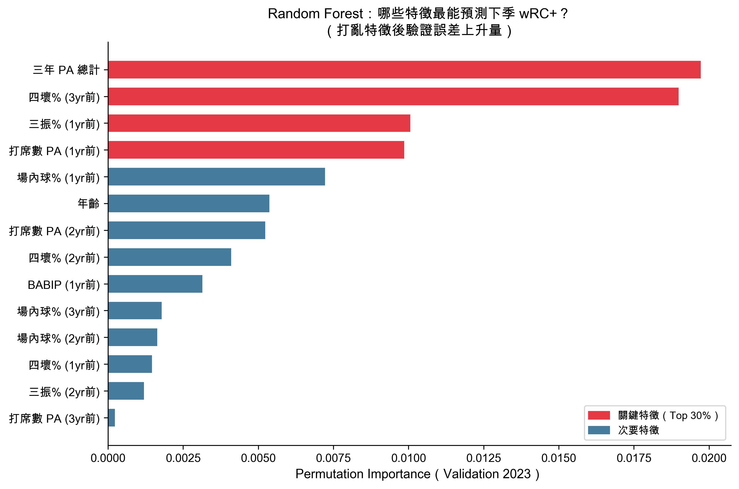
🏆 海報重點圖 ｜ 📑 期末簡報必放
圖 12：Random Forest 在 Validation（2023）上的 Permutation Importance。橫軸為打亂該特徵後驗證誤差上升量，越長代表模型越依賴該特徵。紅色為關鍵特徵（Top 30%）。

關鍵發現：
排名 | 特徵 | 解讀
1 | 三年 PA 總計 | 穩定出賽是健康度信號，代表球員維持競爭力的能力
2 | 四壞% (3yr前) | 選球能力長期穩定，早年 BB% 仍能預測未來
3 | 三振% (1yr前) | 最近一年三振率對下季表現影響顯著
4 | 打席數 PA (1yr前) | 近年出賽量預示下季參與度
5 | 年齡 | 生涯曲線效應（27–29 歲巔峰）確實存在
負值 | BABIP (3yr前) | 遠期 BABIP 負重要性，確認其均值回歸（噪音）特性

注意：Permutation Importance 衡量模型依賴程度，非因果關係。BB% 排前列不代表四壞率能「提升」未來 wRC+，而是兩者在時間上共變化。

7.3 預測結果（Hold-out Test 2024）
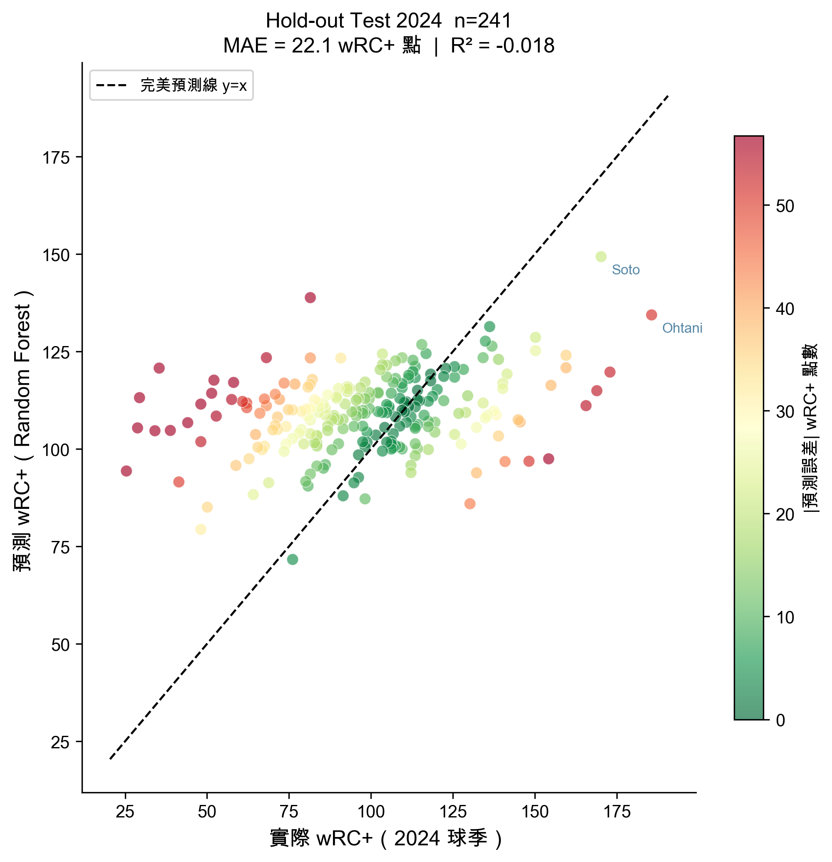
海報重點圖 ｜ 期末簡報放
圖 13：Hold-out Test 2024（n=241，已過濾 wRC+<20 異常值）實際 vs RF 預測散點圖。虛線為完美預測線（y=x）。顏色代表預測誤差大小（紅色誤差大）。Juan Soto、Shohei Ohtani 等超級球星被低估；低 wRC+ 球員被高估（向均值壓縮）。
評估指標 | 數值 | 解讀
MAE | 22.1 wRC+ 點 | wRC+ 年際自然波動也約 15–25 點，此誤差接近自然波動上限
R² | −0.018 | 負值：系統性偏差（向均值壓縮）主導，略遜於均值預測

8. 分析結論

8.1 主要發現
EDA 層面：
- OBP 和 SLG 與 wRC+ 高度相關（r > 0.85），是球員攻擊價值的核心指標
- BB%（選球能力）與 AVG 近零相關，說明高選球型打者未必打擊率高，但仍能創造高 wRC+
- 進階指標（wRC+）能識別被 AVG 低估的球員（如 Jacob Nottingham：AVG .186，wRC+ 122.7）
- 熱區分析確認現代棒球投手策略：外角低球是三振熱區，中央偏下是長打爆發區
預測模型層面：
- 三年 PA 總計是最重要預測特徵：健康穩定出賽是隔年表現的最強信號
- 四壞率（BB%）具跨年穩定性：三年前的 BB% 仍能預測未來，反映打者眼力是長期能力
- BABIP 均值回歸確認：遠期 BABIP 呈負重要性，不應過度解讀單年 BABIP 異常
- 年齡效應可測量：生涯曲線對 wRC+ 有貢獻，27–29 歲前後出現系統性差異
- Test MAE = 22.1 wRC+ 點，接近 wRC+ 年際自然波動；R² = −0.018 誠實反映模型侷限

8.2 模型限制
限制 | 說明
訓練資料量有限 | 有監督 target_season 僅 4 年（2021–24），Train 只有 2 個目標年
wRC+ 簡化公式 | 非 FanGraphs 官方公式，可能有 1–3 點差異
守備位置品質 | Lahman 資料部分缺失，位置特徵多為 UNK，降低位置的預測力
未含受傷資訊 | 球員因傷缺賽會影響 PA，模型無法區分技術衰退與受傷
均值壓縮效應 | RF 預測天然向中間壓縮，對超級球星低估、弱打者高估

8.3 未來改進方向
- 擴增訓練年份：等待 2025 球季結束後延伸至 target_season=2025
- 納入擊球品質指標：launch_speed、launch_angle、Hard Hit% 等 Statcast 物理量
- XGBoost 系統性比較：安裝 libomp 後與 RF 並列評估
- Walk-Forward Validation：逐年擴張訓練窗，更準確估計真實泛化能力
- 位置分層建模：分捕手、外野手、內野手建立子模型，降低 wRC+ 基準線差異的干擾

附錄：圖片使用建議

海報（Poster）重點圖 — 建議放 5–6 張
圖 | 檔案 | 說明
圖 1 管線流程 | poster/fig_pipeline.png | 讓觀眾快速理解整體研究設計
圖 2 時間切分 | poster/fig_timesplit.png | 展示嚴謹的時間切分設計
圖 6 WAR vs wRC+ | fig2_war_vs_wrcplus.png | 直觀展示球員價值分布與分群
圖 7 熱區圖 | fig4_heatmap_all.png | 視覺衝擊力強，吸引非棒球觀眾
圖 12 特徵重要性 | poster/fig_perm_importance.png | 展示模型核心發現
圖 13 實際 vs 預測 | poster/fig_actual_vs_pred.png | 呈現模型表現與限制

不建議使用（舊同年模型，易造成誤解）
⚠️ fig6_model_comparison.png（同年 5-fold CV，R²≈0.86 嚴重誤導）、fig7_feature_importance.png（同年 MDI，OBP/SLG 主導）、fig8_actual_vs_predicted.png（同年 scatter，非 hold-out）——這三張是舊的同年預測模型圖，容易讓評審以為存在 data leakage，請勿放入報告或海報。

